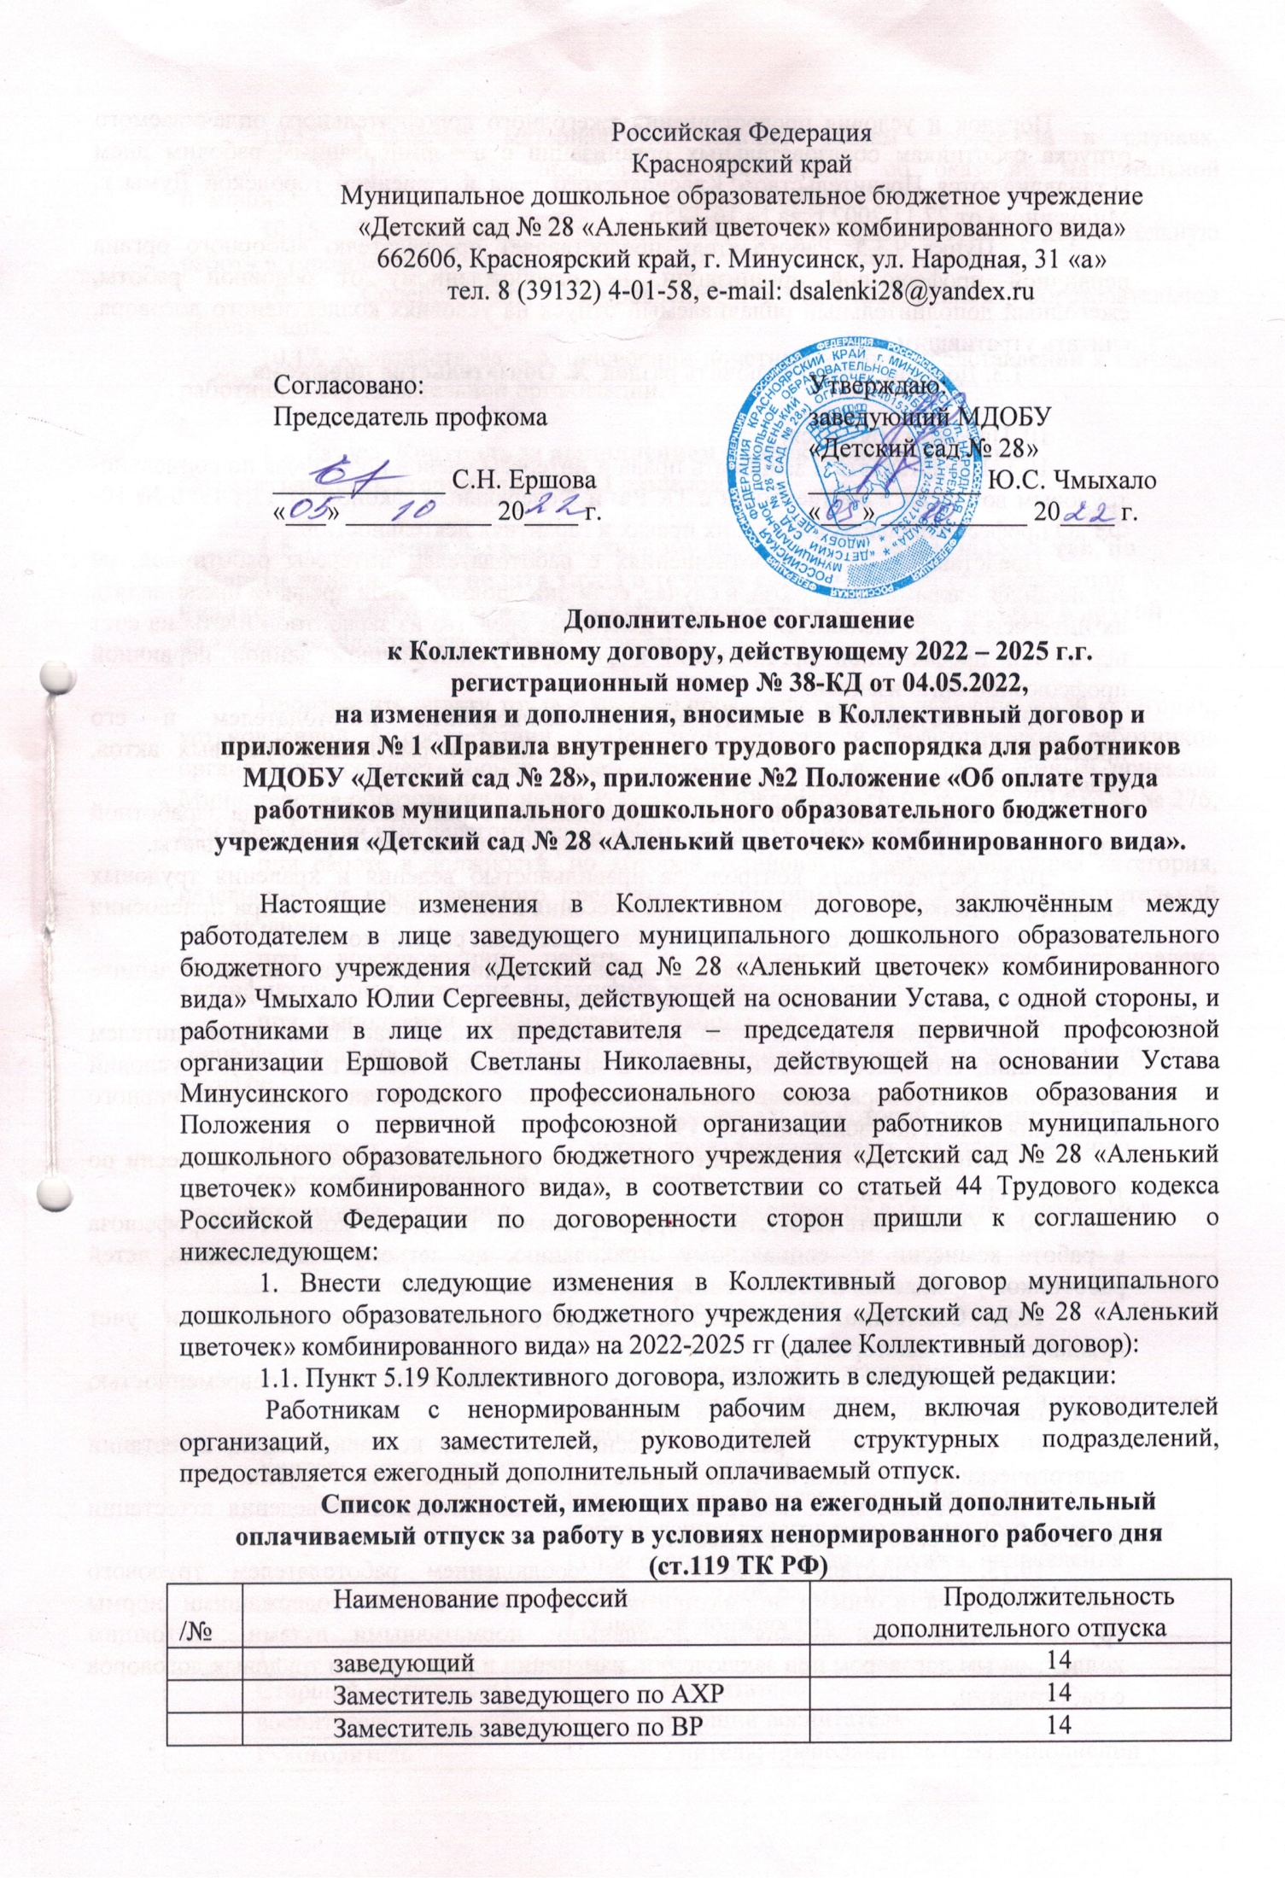
Порядок и условия предоставления ежегодного дополнительного оплачиваемого отпуска работникам образовательных организаций с ненормированным рабочим днем устанавливаются Правительством Красноярского края и Решением городской Думы г. Минусинска от 27.11.2002 г. за № 16-125р.
1.2. Пункт 9.3.5. Работодатель предоставляет председателю выборного органа первичной профсоюзной организации, не освобожденному от основной работы, ежегодный дополнительный оплачиваемый отпуск на условиях коллективного договора, считать утратившим силу.
1.3. Дополнительно включить раздел Х. Обязательства профкома

10. Профком обязуется:
10.1. Представлять и защищать права и интересы членов профсоюза по социально-трудовым вопросам в соответствии с ТК РФ и Федеральным законом от 12.1.1996 № 10-ФЗ «О профессиональных союзах, их правах и гарантиях деятельности».
Представлять во взаимоотношениях с работодателем интересы работников, не являющихся членами профсоюза, в случае, если они уполномочили профком представлять их интересы и перечисляют ежемесячно денежные средства из заработной платы на счет первичной профсоюзной организации, в размере, установленном данной первичной профсоюзной организацией.
10.2. Осуществлять контроль за соблюдением работодателем и его представителями трудового законодательства и иных нормативных правовых актов, содержащих нормы трудового права.
10.3. Осуществлять контроль за правильностью расходования фонда заработной платы, фонда стимулирующих доплат и надбавок, фонда экономии заработной платы.
10.4. Осуществлять контроль за правильностью ведения и хранения трудовых книжек работников, за своевременностью внесения в них записей, в т. ч. при присвоении квалификационных категорий по результатам аттестации работников.
10.5. Совместно с работодателем и работниками разрабатывать меры по защите персональных данных работников (ст. 86 ТК РФ).
10.6. Направлять учредителю учреждения заявление о нарушении руководителем организации, его заместителями законов и иных нормативных актов о труде, условий коллективного договора, соглашения с требованиями о применении мер дисциплинарного взыскания вплоть до увольнения (ст. 195 ТК РФ).
10.7. Представлять и защищать трудовые права членов профсоюза в комиссии по трудовым спорам и суде.
10.8. Участвовать совместно с территориальным городским комитетом Профсоюза в работе комиссии по социальному страхованию, по летнему оздоровлению детей работников учреждения и обеспечению их новогодними подарками.
10.9. Совместно с комиссией по социальному страхованию вести учет нуждающихся в санаторно-курортном лечении.
10.10. Осуществлять контроль за правильностью и своевременностью предоставления работникам отпусков и их оплаты.
10.11. Участвовать в работе комиссий учреждения по тарификации, аттестации педагогических работников, аттестации рабочих мест, охране труда и других.
10.12. Осуществлять контроль за соблюдением порядка проведения аттестации педагогических работников учреждения.
10.13. Осуществлять контроль за соблюдением работодателем трудового законодательства и иными нормативными правовыми актами, содержащими нормы трудового права, соглашениями, локальными нормативными актами, настоящим коллективным договором при заключении, изменении и расторжении трудовых договоров с работниками.
10.14. Оказывать материальную помощь членам профсоюза в случаях, определенных Положением профсоюзной организации об оказании материальной помощи.
10.15. Осуществлять культурно-массовую и физкультурно-оздоровительную работу в учреждении.
10.16. Содействовать оздоровлению детей работников образовательной организации.
10.17. Ходатайствовать о присвоении почетных званий, представлении к наградам работников образовательной организации.

1.4. Раздел Контроль за выполнением коллективного договора. Ответственность сторон считать XI разделом.

1.5. Приложение №3 к Коллективному договору «Перечень должностей, по которым производится оплата труда в течение срока действия установленной квалификационной категории при выполнении педагогической работы в другой должности», читать в следующей редакции:

Производить оплату труда в течение срока действия квалификационной категории, установленной в соответствии с Порядком аттестации педагогических работников организаций, осуществляющих образовательную деятельность утверждённым приказом Министерства образования и науки Российской Федерации от 07 апреля 2014 года № 276, при выполнении ими педагогической работы в следующих случаях:
при работе в должности, по которой установлена квалификационная категория, независимо от преподаваемого предмета (дисциплины), типа и вида образовательной организации;
при возобновлении работы в должности, по которой установлена квалификационная категория, независимо от перерывов в работе;
при выполнении педагогической работы на разных должностях, по которым совпадают должностные обязанности, учебные программы, профили работы в следующих случаях:
Должность,  по которой установлена квалификационная категория | Должность, по которой рекомендуется при оплате труда устанавливать квалификационную категорию,  установленную по должности, указанной в графе 1
1 | 2
Учитель; преподаватель | Преподаватель;  учитель;  воспитатель (независимо от типа образовательной организации, в которой выполняется работа); социальный педагог;  педагог-организатор;  старший педагог дополнительного образования; педагог дополнительного образования (при совпадении профиля кружка, направления дополнительной работы профилю работы по основной должности)
1 | 2
Старший воспитатель;  воспитатель | Воспитатель;  старший воспитатель
Руководитель физвоспитания | Учитель; преподаватель (при выполнении учебной (преподавательской) работы по физической культуре сверх учебной нагрузки, входящей в должностные обязанности руководителя физического воспитания);  инструктор по физической культуре
Учитель-дефектолог;  учитель-логопед | Учитель-логопед;  учитель-дефектолог;  учитель (при выполнении учебной (преподавательской) работы по адаптированным образовательным программам);  учитель в специальных (коррекционных) классах для детей с ограниченными возможностями здоровья
Учитель (при выполнении учебной (преподавательской) работы по учебным предметам (образовательным программам) в области искусств) | Преподаватель образовательных организаций дополнительного образования детей (детских школ искусств по видам искусств);  музыкальный руководитель;  концертмейстер
1 | 2
Старший тренер-преподаватель;  тренер-преподаватель | Учитель (при выполнении учебной (преподавательской) работы по физической культуре);  инструктор по физической культуре
Учитель;  преподаватель (при выполнении учебной (преподавательской) работы по физической культуре);  инструктор по физической культуре | Старший тренер-преподаватель;  тренер-преподаватель

2. Внести следующие изменения в приложение № 1 «Правила внутреннего трудового распорядка»:
2.1. Исключить в пункте 2.1.7. приложения № 1 «Правила внутреннего трудового распорядка для работников МДОБУ «Детский сад № 28», подпункт следующего содержания – «Справку о том, является или не является лицо подвергнутым административному наказанию за потребление наркотических средств или психотропных веществ без назначения врача либо новых потенциально опасных психоактивных веществ, которая выдана в порядке и по форме, которые устанавливаются федеральным органом исполнительной власти, осуществляющим функции по выработке и реализации государственной политики и нормативно-правовому регулированию в сфере внутренних дел, - при поступлении на работу, связанную с деятельностью, к осуществлению которой в соответствии с федеральными законами не допускаются лица, подвергнутые административному наказанию за потребление наркотических средств или психотропных веществ без назначения врача либо новых потенциально опасных психоактивных веществ, до окончания срока, в течение которого лицо считается подвергнутым административному наказанию».
2.2 В раздел IV рабочее время и время отдыха «Правил внутреннего трудового распорядка» внести следующие изменения:
а) пункт 4.3.6. Работникам образовательной организации предоставляются:
- ежегодные основные оплачиваемые отпуска продолжительностью 28 календарных дней;
- дополнительные оплачиваемые отпуска продолжительностью 8 календарных дней в соответствии со статьей 14 Закона РФ от 19.02.1993 г. № 4520-1 «О государственных гарантиях и компенсациях для лиц работающих и проживающих в районах крайнего Севера и приравненных к ним местностям"
- ежегодные дополнительные оплачиваемые отпуска
б) 4.3.7. Педагогическим работникам учреждения предоставляется:
- ежегодный основной оплачиваемый отпуск продолжительностью 42 дня воспитателям групп общеразвивающей направленности;
- ежегодный основной удлиненный оплачиваемый отпуск продолжительностью 56 календарных дней для воспитателей групп комбинированной и компенсирующей направленности, учителю-логопеду, учителю-дефектологу, педагогу-психологу, педагогу – организатору, инструктору по физической культуре, музыкальному руководителю;
- дополнительный оплачиваемый отпуск 8 календарных дней.
2.3. Педагогические работники образовательной организации не реже чем через каждые 10 лет непрерывной преподавательской работы имеют право на длительный отпуск сроком до одного года в порядке, установленном Приложением №__4_ к коллективному договору и в соответствии с Приказом Минобрнауки России от 31.05.2016 N 644 "Об утверждении Порядка предоставления педагогическим работникам организаций, осуществляющих образовательную деятельность, длительного отпуска сроком до одного года".
3. В приложение №2 «Об оплате труда работников муниципального дошкольного образовательного бюджетного учреждения «Детский сад № 28 «Аленький цветочек» комбинированного вида» к Коллективному договору на 2022 – 2025 гг., внести следующие изменения:
3.1. Пункт 6.2.1. раздела 6 «Оплата труда руководителя, его заместителей и главных бухгалтеров», исключить.
3.2. Пункт 6.5. читать в следующей редакции:
Размеры должностных окладов заместителей и главных бухгалтеров устанавливаются руководителем учреждения на 30 процентов ниже размеров должностных окладов руководителей этих учреждений.
3.3. приложение № 7 «Виды выплат стимулирующего характера, размер и условия их осуществления, критерии оценки результативности и качества деятельности учреждений для руководителя, его заместителей и главных бухгалтеров», изложить в следующей редакции:
Должность | Критерии оценки результативности и качества деятельности учреждения | Условия |  |  | Предельный размер выплат к окладу (должностному окладу), ставке заработной платы <*>
 |  | наименование | индикатор
1 | 2 | 3 | 4 |  | 5
Руководитель учреждения | Выплаты за важность выполняемой работы, степень самостоятельности и ответственности при выполнении поставленных задач
 | Обеспечение стабильного функционирования учреждения | выполнение показателей муниципального здания | 100% |  | 30%
 |  | отсутствие предписаний (замечаний) контролирующих органов, учредителя по проведенным проверкам (по итогам предыдущего квартала) | 0 |  | 20%
 |  | отсутствие травм, несчастных случаев  (по итогам предыдущего квартала) | 0 |  | 20%
 | Эффективность реализуемой кадровой политики | укомплектованность кадрами | 100% работников работает в учреждении по основному месту работы (для учреждений, осуществляющих образовательную деятельность по адаптированным общеобразовательным программам) |  | 5%
 |  |  | Отсутствие вакансий (для школы дистанционного обучения) далее-ШДО |  | 10%
 |  | Наличие квалифицированных педагогических кадров | 100% педагогов, работающих в учреждении, имеют дефектологическое образование или переподготовку в области социальной педагогики (для школ) |  | 10%
 |  |  | 100% педагогов, работающих с использованием дистанционных технологий, имеют повышение квалификации в данной области (для ШДО) |  | 5%
 | Выплаты за интенсивность и высокие результаты работы
 | Успешная интеграция в общество обучающихся, воспитанников | отсутствие правонарушений, преступлений, самовольных уходов, несчастных случаев с обучающимися, воспитанниками | 100% |  | 20%
 |  | Продолжение обучения выпускников учреждения в учреждениях профессионального обучения | 90% выпускников продолжают обучение в профессиональных образовательных учреждениях (для школ) |  | 5%
 |  |  | 70% выпускников, из числа детей-инвалидов продолжают обучение в профессиональных образовательных учреждениях (для ШДО) |  | 5%
 | Обеспечение развития учреждения | Ведение экспериментальной работы | Исполнение мероприятий в соответствии с планом работы стажировочной базовой площадки |  | 15%
 |  |  | Отсутствие замечаний, проверяющих организаций к работе стажировочной базовой площадки |  | 15%
 | Выплаты за качество выполняемых работ
 | Результативность деятельности учреждения | реализация образовательной программы учреждения | показатели качества по результатам итоговых контрольных работ, итоговой аттестации учащихся от 40% и выше (для школ и ШДО) | 10%
 |  |  | 90% воспитанников имеют положительную динамику по итогам мониторинга уровня развития воспитанников (для учреждений, осуществляющих образовательную деятельность по адаптированным основным общеобразовательным программам дошкольного образования) | 10%
 |  | отсутствие обращений граждан по поводу конфликтных ситуаций в учреждении (по итогам предыдущего квартала) | 0 | 10%
 | Умение выстраивать эффективное взаимодействие для достижения целей учреждения | привлечение экономических и социальных партнеров для реализации основных направлений деятельности учреждения | заключен договор о сетевом взаимодействии, привлечены средства из дополнительных источников финансирования (грант) | 10%
 | Умение качественно предоставлять информацию о деятельности учреждения | эффективное  и системное использование в работе информационно - коммуникационных технологий | 100% информации представляется в срок и в соответствии с требованиями | 20%
 | Внедрение современных средств автоматизации сбора, учета и хранения информации с помощью информационных компьютерных технологий | ведение баз автоматического сбора информации | отсутствие замечаний по ведению баз автоматического сбора информации | 20%
 | Обеспечение информационной открытости учреждения | проведение информационно-разъяснительной работы среди граждан, а также популяризация деятельности учреждения | системное сопровождение официального Интернет-сайта учреждения | 10%
 |  |  | положительные сюжеты в СМИ (для учреждений, осуществляющих образовательную деятельность по адаптированным основным общеобразовательным программам дошкольного образования) | 5%
Заместитель руководителя | Выплаты за важность выполняемой работы, степень самостоятельности  и ответственности при выполнении поставленных задач
 | Обеспечение стабильного функционирования учреждения | выполнение показателей муниципального здания | 100% | 20%
 |  | отсутствие предписаний (замечаний) контролирующих органов, учредителя, руководителя по проведенным проверкам (по итогам предыдущего квартала) | 0 | 30%
 |  | отсутствие травм, несчастных случаев | 0 | 20%
 | Оказание методической помощи образовательным организациям города | деятельность в рамках стажировочной (базовой) площадки | отсутствие замечаний проверяющих организаций, учредителя к работе стажировочной (базовой) площадки | 5%
 |  |  | Исполнение плана мероприятий стажировочной (базовой) площадки в соответствии с установленными сроками | 5%
 | Эффективность реализуемой кадровой политики | Исполнение плана повышения профессиональной подготовки работников | 100% работников повысили квалификацию в соответствии с планом | 20%
 | Выплаты за интенсивность и высокие результаты работы
 | Успешная интеграция в общество обучающихся, воспитанников | отсутствие правонарушений, преступлений, самовольных уходов, несчастных случаев с воспитанниками | 100% | 20%
 | Выплаты за качество выполняемых работ
 |  |  | 90% воспитанников имеют положительную динамику по итогам мониторинга уровня развития воспитанников (для учреждений, осуществляющих образовательную деятельность по адаптированным основным общеобразовательным программам дошкольного образования) | 30%
 |  | Разработка адаптированных образовательных программ для всех детей с ограниченными возможностями здоровья | 100% | 20%
 |  | отсутствие обращений граждан по поводу конфликтных ситуаций в учреждении | 0 | 20%
 |  | Реализация проектной и исследовательской деятельности обучающихся, воспитанников (для школ, ШДО) | Охват детей, вовлеченных в проектную и исследовательскую деятельность не менее 30% | 20%
 | Обеспечение информационной открытости учреждения | проведение информационно-разъяснительной работы среди граждан, а также популяризация деятельности учреждения | наличие в учреждении стендов с информацией  о перечне предоставляемых услуг, о правах  и обязанностях обучающихся,  о составе попечительского совета,  о действующем законодательстве и с другой информацией | 10%
 |  |  | системное сопровождение официального Интернет-сайта учреждения | 10%

3.4. В Дополнительном соглашении к Коллективному договору, действующему 2022-2025 г.г. в разделе минимальные размеры окладов (должностных окладов), ставок заработной платы работникам учреждений сноску табличной части следует читать так:

<*>Для должности «младший воспитатель» минимальный размер оклада (должностного оклада), ставки заработной платы устанавливается в размере 4305,0 руб.

